Муниципальное бюджетное дошкольное образовательное учреждение «Центр развития ребенка – детский сад № 50 «Светофорик» города Невинномысска

Занятие № 5
Тема: «Этюды на выражение эмоций – Герои сказок.
Пальчиковый настольный театр.

Составил: воспитатель МБДОУ № 50
г. Невинномысска
Конькова Елена Александровна
Дата проведения: 11.05.2021
Тема : «Этюды на выражение эмоций – Герои сказок. Пальчиковый настольный театр.»
Цель: Повысить педагогическую компетентность родителей в вопросах развития артистических способностей детей через театрализованную деятельность
Задачи: Формировать навыки взаимодействия с ребенком на разных этапах его развития. Способствовать повышению эффективности взаимодействия родителей и ДОУ. Формировать представления родителей о значении театрализованной деятельности для всестороннего развития ребенка. Выполнение разных видов театра (Пальчиковый настольный театр).
Литература:
- Додокина Н.Д., Евдокимова Е.С. Семейный театр в детском саду, Мозаика - Синтез, 2008 год
- Губанова Н.Ф. Игровая деятельность в детском саду Мозаика - Синтез, 2008 год.
- Баранова Е.В, Савельева А.М. От навыков к творчеству Мозаика - Синтез, 2009.
Ход встречи:
1 часть (теория):
Театр в дошкольном учреждении можно сравнить с волшебной палочкой, которая покажет дорогу в мир детства, сказочных чудес и удивительных приключений. Театр – это кладовая для решения многих педагогических задач: эта деятельность развивает координацию движений, ориентировку в пространстве, память, внимание, речь и другие психические процессы.
Несмотря на наше современное время, дети, к сожалению, имеют бедную мимику, плохо скоординированные движения, порой отсутствует чувство ритма. Поэтому всегда с детьми провожу упражнения направленные на выработку мимики, жестов и пантомимики. Дети учатся передавать образы, повадки животных и сказочных героев. Мимика — это движение мышц лица, выражающее настроение, внутреннее состояние человека. Жест – движения рук, тела, головы. Пантомимика — выразительное телодвижение, передача чувств и мыслей лицом и всем телом. Попробуйте попрыгать, как лягушка, по заранее спланированному маршруту, улыбаясь до ушей, при этом слова не забыть, еще и голосом управлять, и не растеряться, не застесняться. Не каждому взрослому это под силу, а дети делают это с удовольствием. На театральных занятиях дети учатся владеть своими эмоциями. Конечно не сразу, но работаем над преодолением страхов, стеснения, зажимов и комплексов детей. Это все помогают упражнения, игры и театральные этюды. Основной частью организации образовательной деятельности, являются театральные этюды. Этюд – это сценка, включающая в себя импровизацию, то есть сочинение в момент исполнения. Он включает в себя: развитие речи, улучшение дикции, выработка интонации выразительности, закрепление связной речи, памяти, внимания и координацию движения. Проще сказать сочетание движения и речи. Дети с удовольствием обыгрывают театральные этюды.
Игра этюд — это небольшая драматизация на основе стихотворного текста, которая осуществляется детьми совместно с педагогом. Учитывая возраст детей, методика организации подобных игр осуществляется следующим образом: педагог читает текст, предлагая детям показывать отдельные действия героев сюжета, или если дети подготовлены, импровизируются фрагменты поведения героев. В подборе литературной основы для подобных игр следует использовать:
• Подбор художественного слова должен осуществляться с учетом особенностей детей, чтобы вызвать у ребенка яркий эмоциональный отклик.
• Содержание литературного произведения должно поддерживать интерес к происходящему.
• Побуждать детей к активности и самостоятельности действия.
• Содержание литературного произведения должно подходить для драматизации: обязательный игровой сюжет, роли, диалог, действия персонажей.
Для реализации игр – этюдов в работе с детьми среднего дошкольного возраста требуется организация игровой пространственно — развивающей среды.
Для создания положительного эмоционального фона в оформлении помещения группы. Поскольку разнообразие содержания игр – этюдов достигается посредством игровых атрибутов, в группе необходимо подобрать игрушки для настольного театра, плоскостные предметы – заместители, театральные куклы (различные животные, люди, предметы быта и гигиены).
Дети активно участвуют в театрализованных играх и драматизациях. Проводятся прогулки, наблюдения за окружающим (поведение животных, людей, их интонации, движения.) Для развития воображения проходят такие задания, как: «Представьте море, песчаный берег. Мы лежим на тёплом песке, загораем. У нас хорошее настроение. Поболтали ногами, опустили их, разгребли тёплый песок руками» и т. д. Создавая обстановку свободы и раскованности, необходимо побуждать детей фантазировать, видоизменять, комбинировать, сочинять, импровизировать на основе уже имеющегося опыта. Так, они могут переиначивать начало и концовки знакомых сюжетов, придумывать новые обстоятельства, в которые попадает герой, вводить в действие новых персонажей. Используются мимические и пантомимические этюды и этюды на запоминание физических действий. В драматизации дети проявляют себя очень эмоционально и непосредственно, сам процесс драматизации захватывает ребёнка гораздо сильнее, чем результат.
2 часть: (практика)
Сегодня я предлагаю Вашему вниманию очень простое изготовление пальчикового театра персонажей к сказкам «Крошечка Хаврошечка».
Итак, вам понадобятся:
- Шаблоны персонажей сказки.
- Ножницы.
- Гуашевые краски, кисти, салфетки, стаканы с водой.
- Цветная самоклеющая бумага.
- Карандаш простой.
Процесс создания:

- Нарисовать или распечатать готовые шаблоны

2 Раскрасить красками или цветными карандашами. Можно использовать самоклеющуюся бумагу разной фактуры. Лучше сразу заготовки делать на бумаге, вырезать и клеить на картон. Затем вырезать фигуру, сделать отверстия и наклеить заготовку на обратную сторону.
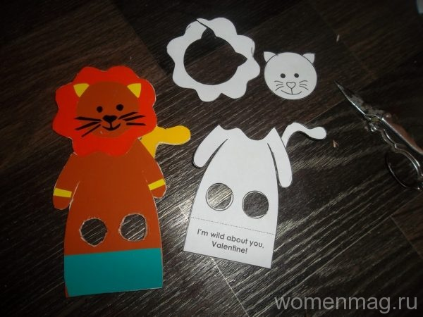
3 Этот способ позволит играть с театром дольше в сравнении с фигурами, покрытыми пшеном, гречкой, бисером, тканью. Однако при правильном хранении любой пальчиковый театр может порадовать ребенка не один год. Помимо пальчиковых героев можно изготовить декорации. Просто предложите малышу сделать собственный театр и увидите, сколько у него появится идей.

